Беседа с инспектором «Безопасный маршрут из школы на площадь советов к елке»
9 декабря 2014 года в рамках мероприятий Федеральной целевой программы «Повышение безопасности дорожного движения в 2013-2020 гг.» в МБОУ «СОШ № 35» инспектор по пропаганде правил дорожного движения Нонна Зурабовна Красилова провела беседу с 4-ым классом, посвященную безопасности на дороге. Нонна Зурабовна предложила ребятам на плане микрорайона в котором они живут нарисовать и разобрать пути безопасного следования из школы к новогодней елке, которая находится на городской площади, разобрав все пути и повторив правила для пешехода, они могли выбрать для себя не только безопасный, но и наиболее короткий путь и всегда ему следовать.
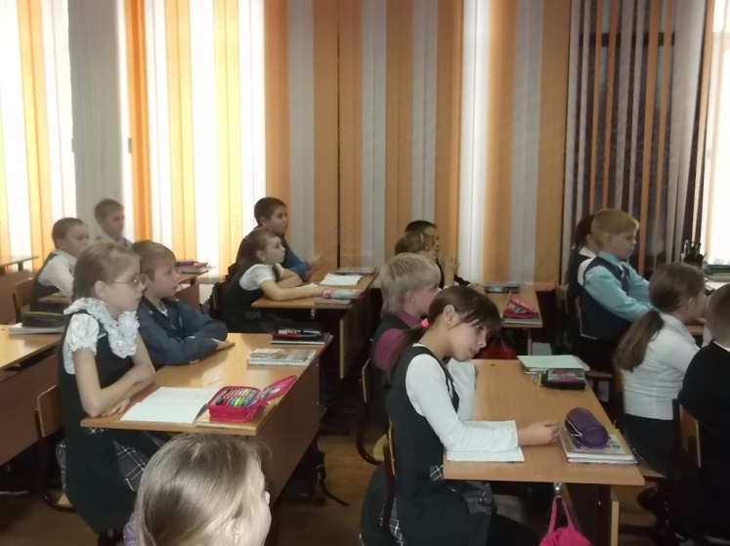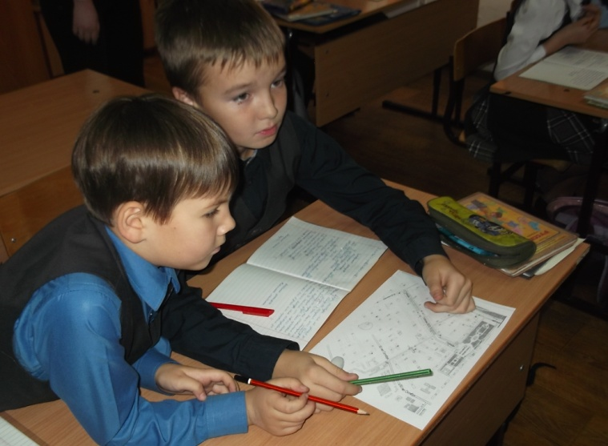
Продолжила беседу инспектор у большого баннера микрорайона, который находится в фойе, где ребята могли уже сами показать наглядно как они будут идти и где переходить дорогу, чтобы попасть к новогодней елке.
